龜腹甲新綴第46則
李延彥
（首都師範大學文學院）
第46則：
A：合補4536（歷藏15858）+B：北大2184（北大考古與藝術博物館登記號8.0837）
綴合理由及説明：
A、B兩版都是中甲的殘片。綴合後斷邊密合，形盾紋拼接完整，左上和右上邊緣是上内縫，左下和右下邊緣是内舌縫，能夠拼合出“受”和“又”字。
釋文如下：
受又。
戊囗卜。
戊囗卜。
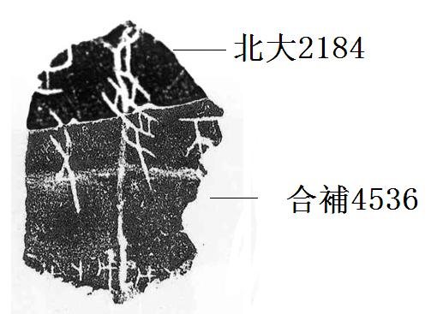
(本文得到黃天樹師的悉心指導，謹致謝忱！）

